CHARTE GRAPHIQUE

* PALETTE DE COULEURS :
* LOGO

Nom de la police : Devonshire

|  |  |
| --- | --- |
|  | Devonshire Font Generator Preview |

* ICONES

     

NB : Fichier d’icones svg disponibles dans l’ordinateur

* POLICES D’ECRITURE

Police d’écriture sélectionnée : GRAPHIK LKG

Exemple d’utilisation : (Tout le document utilise cette police)

HOME NOTIFICATIONS ENFANTS PRODUITS

* IMAGES

Les différents types d’images que l’on peut retrouver sur le site web

* Images avec modèle

|  |  |
| --- | --- |
| https://o.remove.bg/downloads/cf8d22fc-f8ab-4cac-a4eb-d6fcc860ca98/image-removebg-preview.png | https://o.remove.bg/downloads/e3bf1560-6a33-464e-adcc-72dde11f2433/image-removebg-preview.png |
| https://o.remove.bg/downloads/3671a960-6a4e-4c42-b3db-baf99f0f6be7/AHJY_8K2_hero-removebg-preview.png | https://o.remove.bg/downloads/8d9e0846-17c8-4956-af8a-dd0bc6d52f2a/81XG_IRU_hero-removebg-preview.png |
| https://o.remove.bg/downloads/d0a61816-2bb2-4473-bfe7-a5668aa0af01/3XDC_JK3_hero-removebg-preview.png | https://o.remove.bg/downloads/6d79d715-2393-475e-8e13-4bb95065cac1/image-removebg-preview.png |

* Images sans modèles

|  |  |
| --- | --- |
| https://o.remove.bg/downloads/d058d593-5e0f-4dc4-b98f-97eb504cbb3c/image-removebg-preview.png | https://o.remove.bg/downloads/619a01a8-0a10-441f-849b-6d2ca03ebf0a/image-removebg-preview.png |
|  |  |
|  |  |
| https://o.remove.bg/downloads/77b3620c-b60d-4efa-8b54-4d0551f84088/image-removebg-preview.png | https://o.remove.bg/downloads/18a62871-cf0b-41e8-9310-0018b4b0ec0e/image-removebg-preview.png |

* CARDS DE PRESENTATION DE PRODUITS

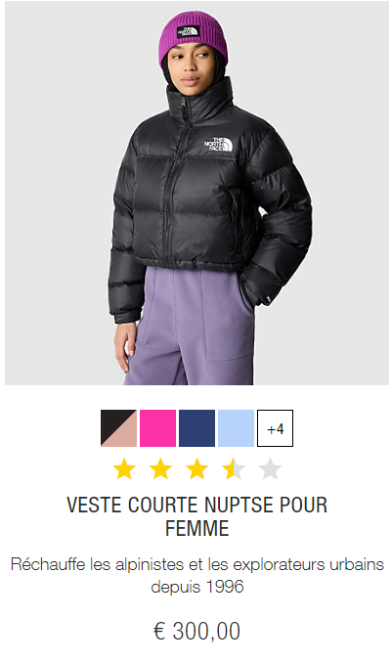

ANIMATION : CHANGEMENT D’IMAGE LORS D’UN HOVER

* PRESENTATION DU PRODUITS PAR POP UP

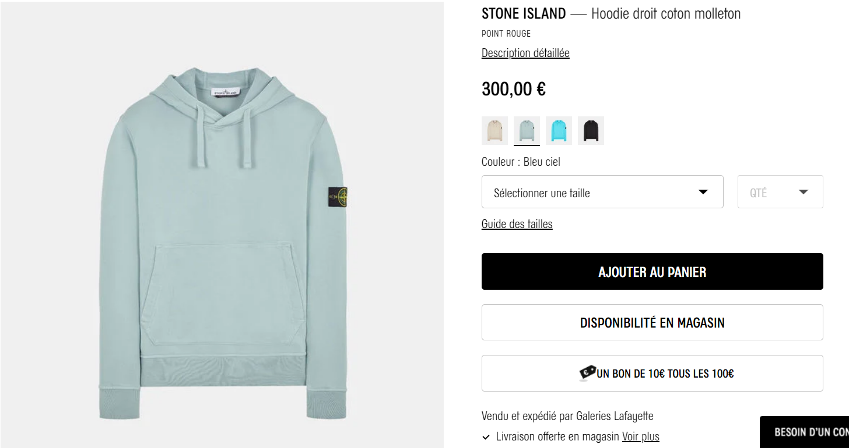



Remplacer les différents images de produits par les couleurs disponibles

Indiquer la taille sous forme de case (XL, LS, XXL…etc.) ou sous forme de liste déroulante)

Proposition : Rajouter des étoiles pour noter les produits (selon les avis ou d’autres critères)

* BUTTONS ET ELEMENTS PARTICULIERS



Bouton 1 : Bouton avec fond rempli (en noir ou en la 5e couleur de la palette) et légèrement rond, texte en maj.



Bouton 2 : Bouton fond blanc avec bordure noir et légèrement rond, texte en maj.

Le hover des boutons donnent lieu à un changement de couleur. Passant de leurs couleurs initiales à du (#0000 ou du #E6E6E6)

* MENU



PROPOSITION DE STRUCTURE : Mettre le logo de CAMEN au milieu, la liste à gauche et les icones à droites



* LE MENU AU HOVER :

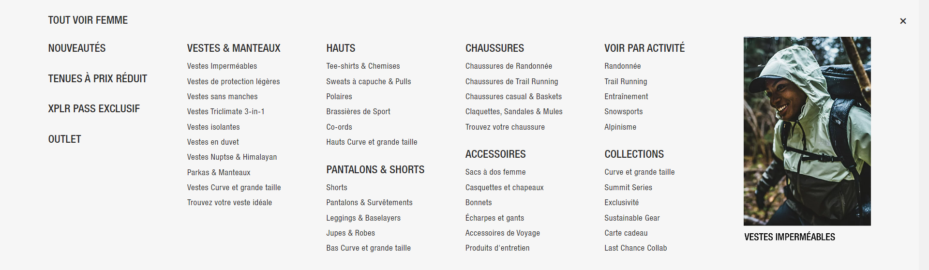

UNE IMAGE AU DEBUT OU A LA FIN POUR ILLUSTRER LA CATEGORIE SERAIT BIENVENUE